Моделирование волновых свойств частиц
1. Волновая функция
Свойства атомных объектов (частиц) можно описать с помощью вектора состояния или волновой функции
Из опытов Дэвиссона-Джермера и Томпсона следует, что волну де Бройля частицы можно описать плоской монохроматической волной:
(1)
Второе равенство следует из соотношений де Бройля:
Волновая функцияявляется комлексной однозначной, непрерывной и гладкой функцией от координат и времени.
Одним из основных предположений квантовой механики являтся принцип суперпозиции состояний, который сводится к двум утверждениям:
- Если какая-либо система может находиться в состояниях, описываемых волновыми функциямиито она может находиться и в состояниях, волновые функции которых являются линейной комбинациейи, гдеи– произвольные комплесные числа
- Если волновую функцию умножить на произвольное ненулевое комплексное число, то новая волновая функция будет соответствовать тому же состоянию системы

2. Статичтический смысл волновой функции
Из опытов Дэвиссона-Джермера и Томпсона следует также, что интенсивность волны де Бройля пропорциональна вероятности обнаружить частицу в конкретном месте в конкретное время. Следовательно, волновая функция дает сведения о вероятности нахождения в некоторой точке пространства, а точнее:– вероятность обнаружить частицу в интервале координат
Таким образом, квадрат модуля волновой функции есть плотность вероятности.
Вводится также условие нормировки волновой функции:
Все сделанные выводы обобщаются и на систему частиц, тогда волновая функция описывает состояние системы в целом.

3. Волновая функция свободной частицы
Хотя волну де Бройля можно описать плоской монохроматической волной 1, в реальности из-за соотношения неопределенностей для координаты и импульса корректнее будет описать свободную частицу волновым пакетом — совокупностью плоских волн, волновые векторы которых направлены вдоль направления движения частицы и имеют значения отдо
(2)
Введем
Разложимпо степеням, и будем считать что– медленно меняющаяся функция от k. Тогда:
(3)
Множитель перед быстро осциллирующей функциейбудем считать амплитудой волновой функции. При t=0 она имеет вид:
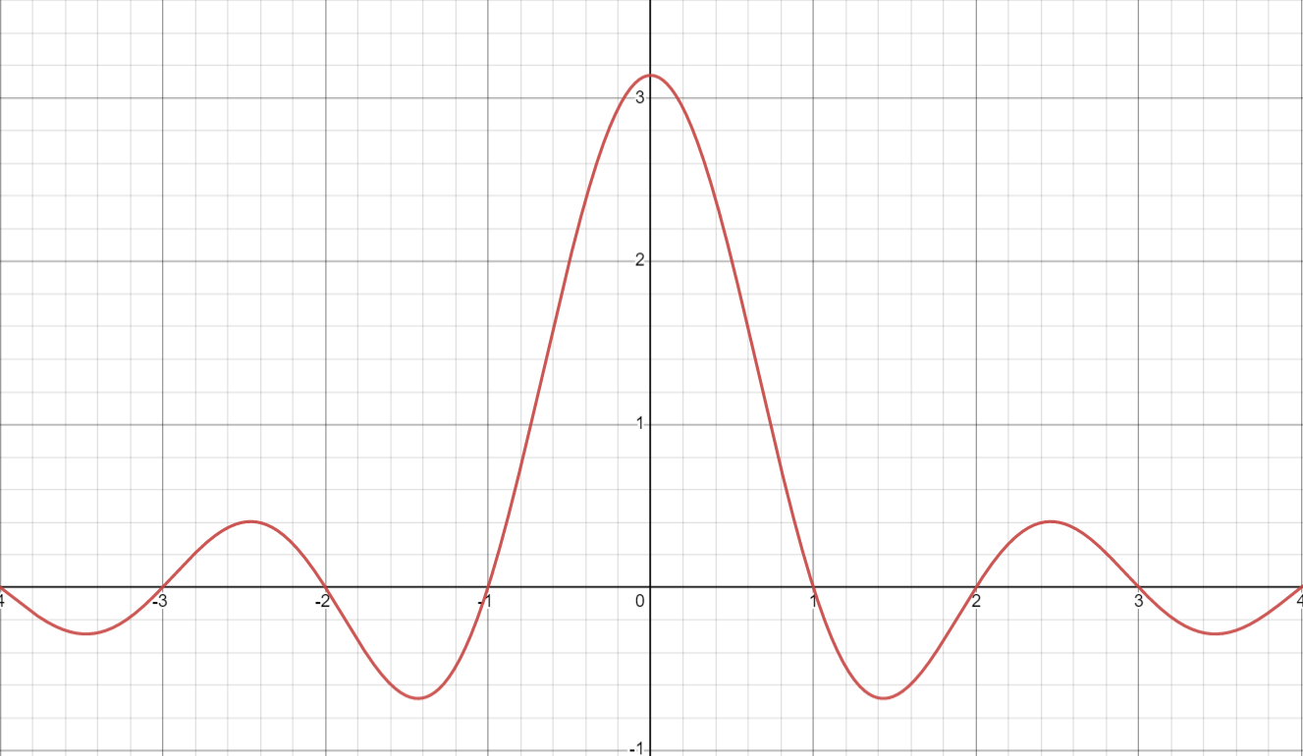Рис. 1: Характерный вид представления частицы в виде волнового пакета
Очевидно, центр волнового пакета (пик функции) имеет координату , значит, перемещается с групповой скоростью
Найдем групповую скорость.
, тогда – групповая скорость волнового пакета равна скорости частицы.
Заметим, что фазовая скорость – скорости чатицы не равна
4. Оператор Гамильтона
Согласно потулатам квантовой механики, каждой измеряемой величине соответствует определенный эрмитов оператор. Одной из наиболее важных в физике измеряемых величин является энергия. Общая энергия системы складывается из кинетической и потенциальной энергий:
В квантовой механике импульсу соответствует оператор
Тогда оператор полной энергии, называемый оператором Гамильтона, запишется как:
(4)
Для компьютерного моделирования поведения волновой функции удобно представлять операторы в матричном виде.
Трехточечная аппроксимация второй производной имеет вид: ,
что в матричной записи эквивалентно
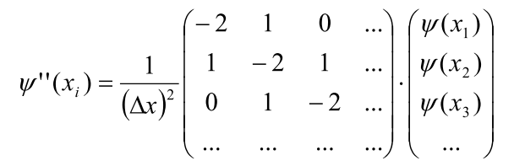
Соответственно, оператор Гамильтона представляется в виде следующей матрицы:
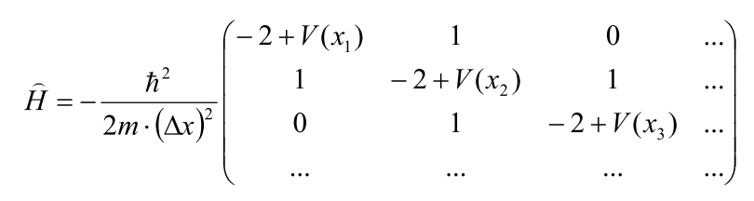
5. Рассчет уровней энергии и волновых функций в потенциальных ямах
Стационарное уравнение Шредингераописывает все возможные энергии системы, т.е. собственные значения оператора Гамильона. Решим уравнение Шредингера в случае параболической потенцильной ямы:
Результат моделирлвания в MATLAB (см. Приложение 1)
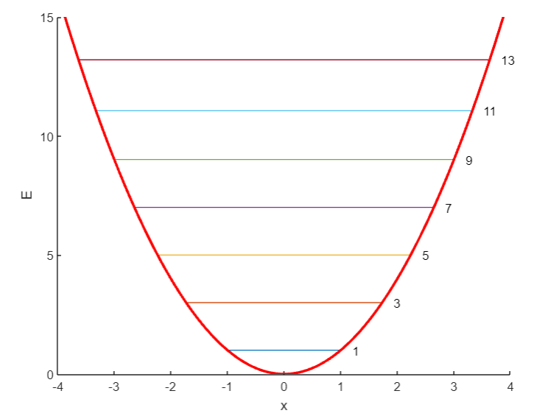Рис. 2: Характерное расположение уровней энергии гармонического осциллятора
объяснение
6. Оператор эволюции
Для описания изменения состояния системы во времени используется нестационарное уравнение Шредингера: , или
(5)
Пусть задано начальное условие
Формально решением полученного уравнения будет функция
Операторназывается оператором эволюции и определяет изменение волновой функции со временем.
Оператор эволюции определяется функцией от оператора, под которой мы будем понимать ряд Тейлора по степеням оператора. Тогда собственная функция оператора Гамильтона будет и собственной функцией оператора эволюции
7. Эволюция во времени простуйших квантовых систем
Рассмотрим движение свободной нерелятивистской частицы.
В начальный момент времени волновую функцию частицы, согласно формуле (3) можно представить в виде гауссианы:
…
Заметим, что с течением времени волновой покет расплывается по горизонтали. Это вязано с соотношением неопределенностей.
…
Рассмотрим прохождение частицы сквозь барьер
…
Заметим, что прошедшая через барьер часть волновой функции имеет большую скорость, чем исходный волновой пакет. Частицы с более высокой энергией имеют несколько более высокую вероятность прохождения туннеля через барьер. Аналогично, частицы с более низкой энергией отражаются чаще. Таким образом, с точки зрения вероятности, частица, которая преодолела барьер, скорее всего, уже двигалась быстрее.
Барьер - это что-то вроде слабого фильтра энергий. Итак, туннелированная частица в среднем движется быстрее, чем свободная частица. Но это не значит, что прошедшая частица может двигаться быстрее скорости света, потому что в данной модели решается нерелятивистское уравнение Шредингера.

Выводы

Список литературы
- Д. И. Блохинцев, Основы квантовой механики, 1983
- А. С. Давыдов, Квантовая механика, 1973
- П. С. Чернов, Квантовая механика, 2013

Приложение

